**МИНИСТЕРСТВО ОБРАЗОВАНИЯ, НАУКИ И МОЛОДЕЖНОЙ ПОЛИТИКИ РЕСПУБЛИКИ КОМИ.**

Муниципальное автономное общеобразовательное учреждение

«Прогимназия № 81» г. Сыктывкара

(МАОУ «Прогимназия № 81»)

167016, Республика Коми г. Сыктывкар ул. Карьерная д.18 [progimnazia81@yandex.ru](mailto:progimnazia81@yandex.ru)

8 (8212) 31 – 22 - 33, 31 – 26 – 61 (тел), 8 (8212) 32 – 20 – 27 (факс)

**Республиканский конкурс методических разработок**

**«Здоровье. Ответственность. Выбор».**

***Методическая разработка:*** конспект родительского собрания по теме «Профилактика зависимого поведения (Интернет-зависимость) у детей дошкольного возраста»

***Номинация***:

«Работа с родителями (законными представителями)»

***Тема:***

«Профилактика зависимого поведения (Интернет – зависимость) у детей дошкольного возраста»

***Автор-разработчик:***

|  |  |
| --- | --- |
|  | * Нечаева Ольга Владимировна; воспитатель дошкольных групп МАОУ «Прогимназия № 81» г. Сыктывкара |

Сыктывкар 2021

Компьютер и другие информационные устройства — мобильный телефон, планшет — уже давно стали частью жизни современного человека. С одной стороны, это позволило упростить жизнь современному человеку, в том числе и ребенку. С другой стороны, появилось немало новых проблем, среди которых - компьютерная и интернет – зависимость.

Конспект представлен для использования на родительских собраниях в дошкольных образовательных учреждениях.

**Цель:** Профилактика аддиктивного поведения.

**Задачи:**

*Образовательные:*ознакомить родителей с вредными последствиями зависимости от социальных сетей, онлайн игр, донести представление о Интернет-зависимости.

*Развивающие:*формировать положительное отношение к таким качествам характера, как самостоятельность, любознательность;

*Воспитательные:* побуждать родителей к саморазвитию, воспитывать дружеское отношение друг к другу, умение работать в коллективе.

**Продолжительность**: 90 минут

**Оборудование и материалы**:

1. Бланки с тестами
2. Буклеты

**Предварительная подготовка** включает в себя беседу с родителями дошкольного образовательного учреждения на тему интернет – зависимости (см. Приложение 1).

**Дидактический материал** оформлен в виде буклета (см. Приложение 2).

**Методы оценки результативности:**

В зависимости от основных объектов профилактического воздействия, можно выделить следующий метод оценки результативности – это **диагностика по выявлению наличия признаков компьютерной и игровой зависимости** (см. Приложение 3)

**Конспект родительского собрания на тему**

**«Интернет-зависимость у детей дошкольного возраста»**

Сегодня практически каждый ребенок с раннего возраста имеет доступ к интернету. Современный дети легко осваивают управление сложными электронными приборами, удивляя этим свих родителей, бабушек и дедушек. Они самостоятельно используют ноутбуки, планшеты, телефоны родителей сначала для просмотра мультфильмов, потом для компьютерных игр и общения в социальных сетях. Как отмечают исследователи, нижняя возрастная планка использования развивающих компьютерных программ опустилась до рекордной отметки «0+», т. е. они рекомендованы для развития детей с момента рождения. Компьютерные игры становятся частью детской субкультуры, при этом, вытесняя из жизни традиционные игры, и превращаются в основную форму досуга детей.

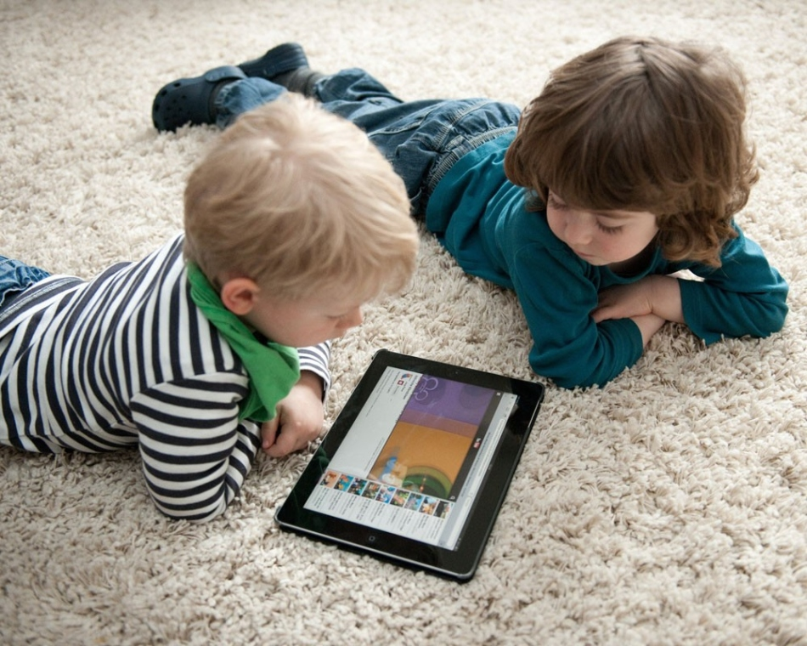

Конечно, компьютерные игры разнообразны. Многие из них способствуют развитию восприятия, логического мышления, памяти, обогащению знаний об окружающей действительности. Существуют обучающие программы по развитию навыков чтения, счета, правописания. Наряду с ними существуют и те игры, которые не способствуют развитию дошкольника. Их главная цель – научить ребенка нажимать на клавиши для достижения желаемого результата. Такие игры не стимулируют мышление. Они даже вредны, так как повышают уровень тревожности, страхи, фобии, вызывают у игроков равнодушие или нетерпимость к окружающим.

В последние годы актуальна проблема интернет зависимости, когда ребенок может часами играть в компьютерные игры, проявлять агрессию, если родители запрещают ему просиживать за компьютером. Принято считать, что наиболее опасным с точки зрения возникновения зависимости от компьютерных игр является подростковый возраст, однако по данным исследований, уже в дошкольном возрасте может сформироваться симптомокомплекс компьютерной аддикции. Аддикция - от англ. «аddiktive» – пагубная привычка, пристрастие к чему–либо. Аддиктивное поведение характеризуется стремлением к уходу от реальности, которое достигается с помощью приема веществ, воздействующих на психику (алкоголь, наркотики, никотин), или сосредоточением внимания на определенных предметах и активных видах деятельности (длительное прослушивание ритмичной музыки, переедание или голодание, азартные игры, увлечение компьютером).

Различают несколько видов компьютерной зависимости:

-Игровая зависимость, при которой человек запоем играет в групповые игры по сети или индивидуально. Игрок бросает все: учебу, работу, семью, вся его жизнь перемещается в плоскость монитора, где кипят нешуточные страсти, идут бои и завоевываются новые миры.

 -Сетевая зависимость, при которой человек не может обойтись без так называемого интернет - общения на форумах или в соцсетях. Этим видом зависимости часто страдают одинокие, робкие в реальной жизни люди с заниженной самооценкой, которым тяжело заводить знакомства в реальной жизни.

 -Зависимость, проявляющаяся в виде бесконечного бесцельного брожения с сайта на сайт, так называемый серфинг по аналогии с видом спорта, когда спортсмен преодолевает волну за волной. Пожалуй, это самый хитрый вид зависимости. Человек думает, что если он не играет с утра до вечера, не сидит на “одноклассниках”, то с ним все в порядке.

К негативным последствиям использования компьютерных игр относится нарушение развития речи, когда объем словарного запаса и связная речь отстают от возрастной нормы. Дети, проводящие за компьютером все свободное время, не могут грамотно писать и связно излагать свои мысли. Психологи причину отставания в развитии речи детей видят в отсутствии практики устного общения и сужении кругозора.

Самыми опасными, с точки зрения формирования психологической зависимости, психологи считают ролевые игры. Их особенность в том, что события протекают в них динамично, а сам процесс игры непрерывен. И ребенок не может отвлечься от игры для участия в реальной жизни, т. к. прохождение игры он воспринимает как единый процесс. В дошкольном возрасте ведущим видом деятельности является сюжетно-ролевая игра, в процессе которой ребенок вырабатывает схему взаимодействия со сверстниками. Компьютерная ролевая игра, в отличие от реальной, не позволяет ребенку самостоятельно выстраивать сюжет: правила и роли уже запрограммированы создателем игры, и не учитывают ни возрастных особенностей дошкольника, ни его потребностей. Поэтому нарушается процесс усвоения социальных ролей. В такой игре ребенок занимает ведомую позицию. Кроме того, виртуальные игры не могут обеспечить развития гибкости мышления, навыков общения, творчества, т. к. имеют определенный алгоритм, который в процессе игры не меняется.

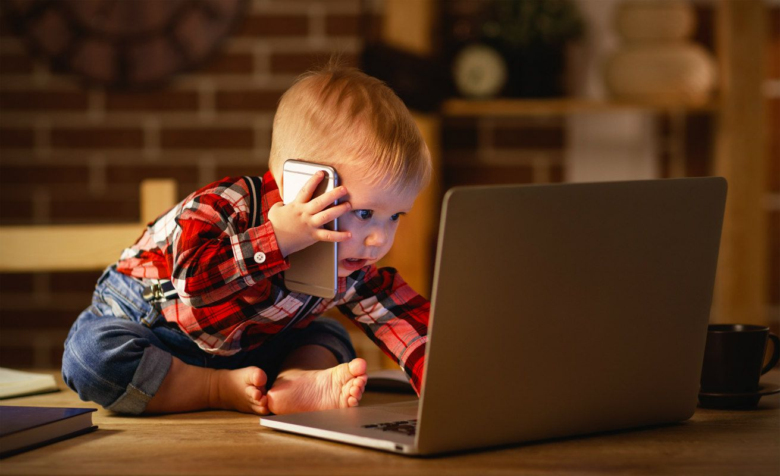

Негативным моментом компьютерных игр является то, что в них искажается представление ребенка о смерти. С определенного возраста нормально развивающиеся дети начинают бояться смерти. Но в игре им это не грозит. Создатели игр предлагают пользователям несколько жизней. Смысл некоторых компьютерных игр сводится к жестокости. Устраняя виртуальных противников, сюжет наполняется дракой, стрельбой, кровопролитием. Неокрепшая психика ребенка невольно входит в образ героя. И постепенно ребенок начинает привыкать, к тому, что проблемы можно решить, применяя физическую силу и грубость.

**Причины возникновения интернет зависимости у ребенка:**

1. Отсутствие должного внимания со стороны родителей (многих родителей устраивает, что ребенок сидит за компьютером, не шумит, не балует, не пристает с вопросами).

2. Нестабильные семейные отношения, проблемы общения со сверстниками. Застенчивые дети, не умеющие налаживать контакты с окружающими, чувствуют себя более комфортно в виртуальной реальности, т. к. это помогает им уйти от существующих трудностей.

3. Низкая самооценка ребенка. Когда родители или сверстники недооценивают его, а в компьютерной игре ребенок чувствует себя лучшим, победителем.

4. Отсутствие у ребенка серьезных интересов, увлечений, привязанностей.

**Последствия компьютерной зависимости** **для физического здоровья:**

- нарушение функций глаз (ухудшение зрения, синдром *«сухого глаза»*);

- опорно-двигательного аппарата *(искривление позвоночника, нарушение осанки)*;

- пищеварительной системы *(нарушение питания, гастрит, хронические запоры)*;

- общее истощение организма – хроническая усталость вследствие дефицита сна и отдыха. При этом эйфория и возбужденность, вызванные играми, могут маскировать усталость, что становится причиной еще большего утомления организма.

Как предотвратить развитие интернет зависимости у ребенка? Полностью оградить ребенка от компьютера невозможно и нецелесообразно, но можно свести к минимуму риск возникновения отрицательных влияний.

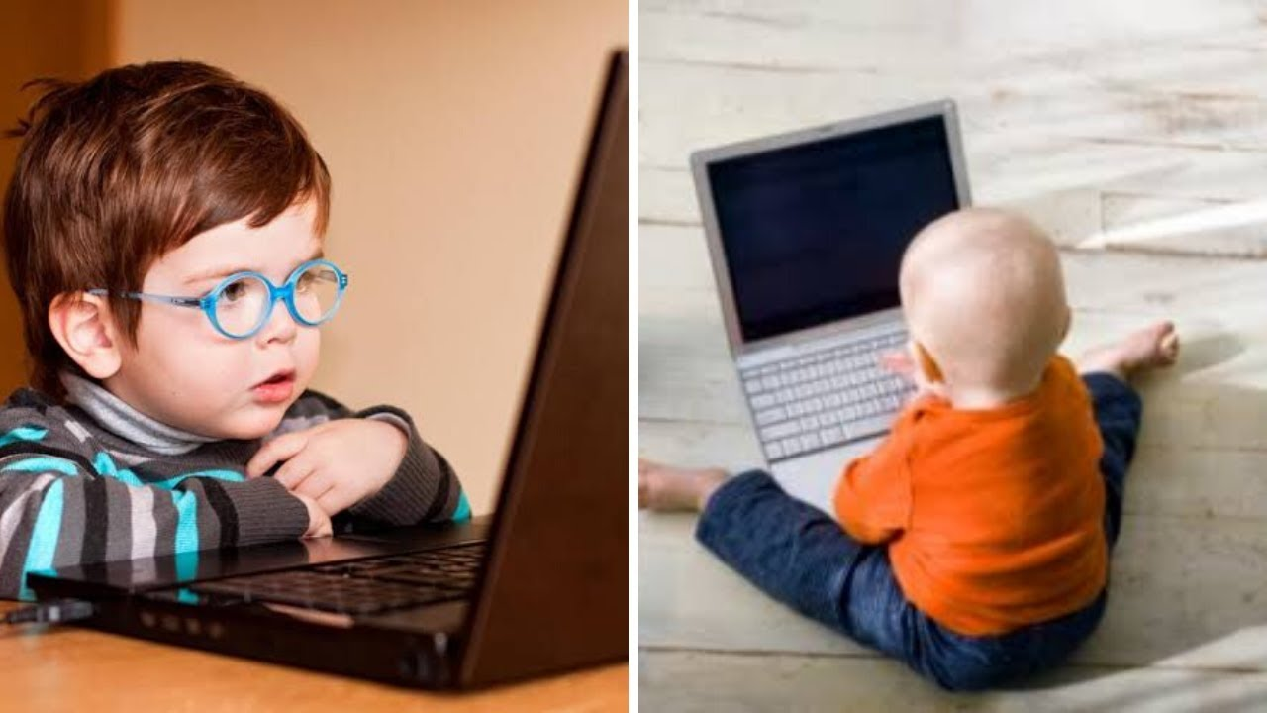

**Негативных последствий можно избежать, если:**

-следить за играми, в которые играет ребенок. Психологи рекомендуют при выборе игры учитывать особенности темперамента. Ребенку – меланхолику лучше предложить игры с элементами соревнований, холерику- интеллектуальные, флегматику – спортивные, а для сангвиника полезны игры- конструкторы. Правильно подобранные игры помогут скорректировать недостатки, присущие тому или иному типу темперамента;

- предпочтение следует отдавать играм с исследовательской направленностью, которые формируют у ребенка познавательную активность, являющуюся залогом успешного обучения в школе в дальнейшем;

- уровень сложности игры должен соответствовать возможностям ребенка, поскольку прохождение слишком легкой игры не окажет развивающего эффекта;

- компьютер лучше разместить в общей комнате, это поможет вам следить за тем, во что играет ребенок, какие фильмы смотрит и где бывает в Интернете;

- использовать технические способы защиты компьютера: функции родительского контроля. «Семейная безопасность» в Windows live – поможет отслеживать контакты и интересы ребенка даже с другого компьютера, а также с помощью фильтра установить запрет к отдельным играм, сайтам, программам и ограничить время пребывания ребенка за компьютером;

- предложить ребенку другие возможности времяпрепровождения: прогулки, походы в кино, посещение секций и кружков и т. п.

Еще одним важным направлением профилактики зависимости от компьютерных игр является демонстрация ребенку, не менее интересных возможностей компьютера. Уже в дошкольном возрасте ребенок может овладеть азами программирования, веб-дизайна, компьютерной графики и анимации, использовать компьютер в познавательных целях, для поиска информации.

Для того чтобы компьютер стал помощником для ребенка, удобным инструментом для работы и творчества, необходимо, чтобы родители вместе с ним осваивали захватывающий компьютерный мир.

**Рекомендации родителям.**

**Как защитить ребенка от интернет-зависимости**

1. Как можно больше общаться с ребенком
2. Приобщать ребенка к культуре и спорту, чтобы он не стремился заполнить свободное время компьютерными играми.
3. Не сердиться на ребенка за увлечение компьютерными играми и ни в коем случае не запрещать их. Исключение составляют игры с насилием и жестокостью.
4. Совместно просматривать игры и сайты, в которые играет и которые посещает ребенок.
5. Объяснять ребенку разницу между игрой и реальностью.
6. Не давать ребенку забыть, что существуют настоящие друзья, родители и учеба.
7. Занимать его чем-то еще, кроме компьютера.
8. Ребенку обязательно нужно чувствовать вашу любовь и заботу, быть уверенным, что его обязательно поймут и поддержат.

В конце нашего классного часа прошу Вас продолжить фразы:

1. Я понял(а), что необходимо всегда...
2. Я получил(а) для себя...
3. Для меня здоровье моего ребенка...
4. Мне бы хотелось еще поговорить о...

Спасибо за внимание!

Приложение 1

**Беседа с родителями «Интернет – зависимость детей»**

Вопросы к родителям:

- Боитесь ли Вы общения вашего ребенка с компьютером?

- Изменилось ли поведение вашего ребенка после появления в доме компьютера?

- Как Вы относитесь к компьютерным играм?

ОДНО из опасений - увлечение компьютерными играми.

В игре, виртуальном компьютерном мире, где можно стать кем угодно, достаточно только "загрузить" игру. Для этого совсем не нужно прилагать много усилий, не надо соблюдать правила взрослых, можно не скрывать злость и агрессию.

Компьютерная зависимость - проблема, с которой пытаются бороться во всем мире. Дети и взрослые играют в компьютерные и телефонные игры.

А вы знаете в какие компьютерные игры играют ваши дети?

Что такое "игромания"?

Игромания - это психологическая зависимость человека от компьютерных игр (как, впрочем, и от других), которая влияет на его физическое и психическое здоровье.

Почему происходит. Давайте проанализируем, чем привлекают детей игры?

Прежде всего, действия, разворачивающиеся на экране монитора, привлекают детей по тем же причинам, что и сказки, - это придуманный мир, более яркий, простой и выразительный, чем на самом деле. Здесь немного полутонов, не нужно разбираться в хитросплетениях человеческих душ, предугадывать последствия своего поведения. Правила ясны: убивай плохих, забирай еду и оружие, а когда всех победишь и наберешь определенное количество баллов, перейдешь на следующий уровень.

Допущенные игроком ошибки всегда можно исправить, нужно всего лишь перезагрузить игру или вернуться на предыдущий уровень. А в реальной жизни ошибки остаются ошибками и могут вести к падению самооценки, негативным отношениям с окружающими и т. п. То же касается и конечности нашего существования. С определенного возраста все нормально развивающиеся дети начинают бояться смерти. Но в игре им это не грозит. Щедрые создатели виртуальных забав предлагают пользователям даже в одной игре зачастую по несколько жизней. Как приятно в очередной раз, когда тебя победил страшный враг, с оптимизмом спросить: "Ну, ничего. Сколько жизней у меня осталось?".

Игры легко можно менять или не доигрывать до конца, если что-то не получается, и взрослые не придадут этому никакого значения. Попробуй ребенок так же поступить, например, с занятиями в кружке (не говоря уже о школе), он сразу станет объектом внимания взрослых, внушающих своему воспитаннику представления о целенаправленности, силе воли и постоянстве.

Компьютерные игры гораздо больше, чем фильмы или книги, позволяют детям отождествиться с главными героями - почувствовать себя невероятно сильными, отважными, умными и т. д.

А чтобы так ощущать себя в реальном мире, требуется приложить много стараний, в чем-то "переделать" себя, а кроме этого преодолеть чувство досады, что ты "не один такой умный"!

Маленькие дети, как правило, мало что могут изменить в окружающей их действительности, их образ жизни целиком зависит от взрослых. Но только не в игре! Там все происходит по желанию ребенка, там он может выбирать и менять роли, уровни, декорации, повелевать судьбами.

И, наконец, сам компьютер - замечательный партнер по общению: всегда понимает (если жмешь на те кнопки), не капризничает, не конфликтует, не читает нотаций. В общем, с ним легко договориться, не то что с живыми людьми. Поэтому дети, имеющие трудности в общении, так легко уходят в виртуальные миры.

Приложение 3

Анкетирование родителей на выявление у детей интернет – зависимости

***1. Как часто Ваш ребёнок ощущает оживление, удовольствие, удовлетворение или облегчение, находясь за компьютером, телефоном, планшетом (в сети)?***(1)- никогда (2)- редко (3)- часто (4)- очень часто

***2. Как часто Ваш ребёнок предвкушает пребывание за компьютером, телефоном, планшетом (в сети)?***(1)- никогда (2)- редко (3)- часто (4)- очень часто

***3. Как часто Вашему ребёнку необходимо всё больше времени проводить за компьютером, телефоном, планшетом (в сети)?***(1)- никогда (2)- редко (3)- часто (4)- очень часто

***4. Как часто Вашему ребёнку удаётся самостоятельно прекратить работу за компьютером, телефоном, планшетом (в сети)?***(4)- никогда (3)- редко (2)- часто (1)- очень часто

***5. Как часто Ваш ребёнок чувствует нервозность, снижение настроения, раздражительность или пустоту вне компьютера, телефоном, планшетом (вне сети)?***(1)- никогда (2)- редко (3)- часто (4)- очень часто

***6. Как часто Ваш ребёнок ощущает потребность вернуться за компьютер, телефон, планшет (в сеть) для улучшения настроения?***(1)- никогда (2)- редко (3)- часто (4)- очень часто

***7. Как часто Ваш ребёнок отмечает физические симптомы, такие как: онемение и боли в кисти руки, боли в спине, сухость в глазах, головные боли; пренебрежение личной гигиеной, употребление пищи около компьютера, телефона, планшета?***(1)- никогда (2)- редко (3)- часто (4)- очень часто

***8. Как часто Ваш ребёнок отмечает нарушения сна или изменения режима сна в связи с частой работой за компьютером, телефоном, планшетом (в сети)?***(1)- никогда (2)- редко (3)- часто (4)- очень часто

РЕЗУЛЬТАТЫ:

До 12 баллов — 0 % риска развития компьютерной зависимости;  
13-19 балла — стадия увлеченности;  
20-34баллов — риск развития компьютерной зависимости (необходимость проведения профилактических программ в последующем);  
более 35 баллов — наличие компьютерной зависимости!